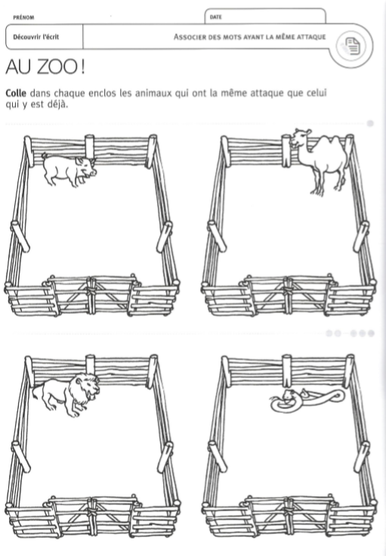

**Découpe les animaux suivants.**

**Colle-les dans l’enclos avec l’animal référent ayant la même attaque.**

**Entraîne-toi à écrire le nom des animaux avec un modèle.**

